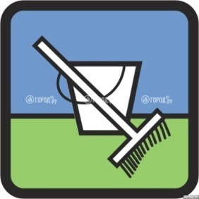

«Только вместе мы сможем избавить нашу планету от мусора» -под таким лозунгом дети старшей группы №1 « Непоседы» вышли на Акцию « Чистая территория». Перед тем, как очистить территорию детского сада от мусора, с детьми была проведена беседа на тему « Правила порядка и чистоты». Посмотрев презентацию « Наш дом - планета Земля» ребята ещё раз убедились, что необходимо соблюдать порядок везде и повсюду. Возникал вопрос, а как взрослые относятся к Акции «Чистая территория» и соблюдают ли они все правила порядка? Это и выяснили сами ребята побывав в роли корреспондентов газеты «Детский сад от А до Я». В ходе опроса выяснилось, что родители и сотрудники детского сада знают все правила порядка. 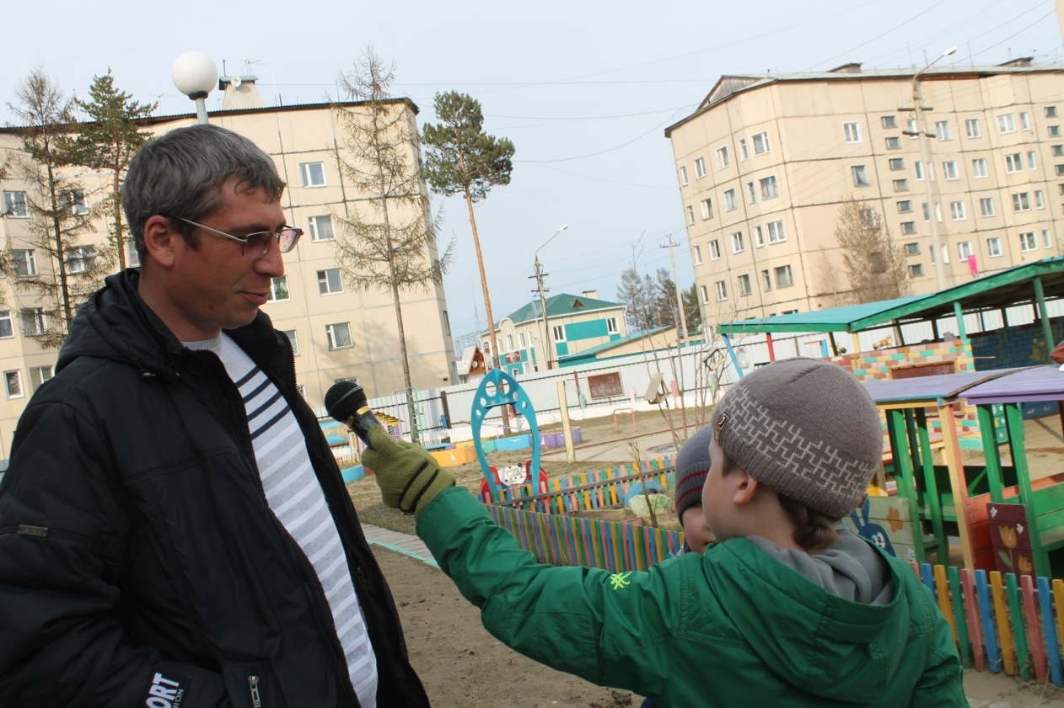

Следующий вопрос, который возник у ребят: - Откуда тогда берётся мусор? На этот вопрос они получили ответ от взрослых, из которого дети поняли: только от правильных действий человека зависит порядок на нашей земле.

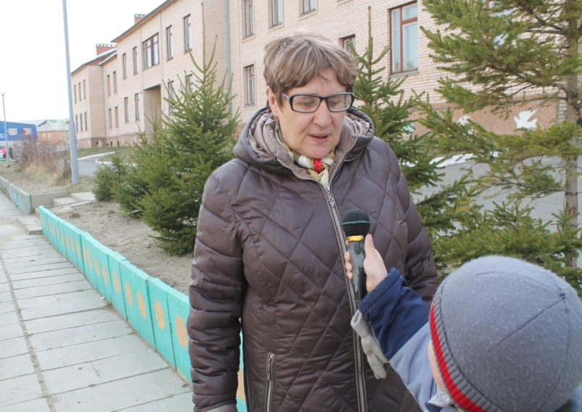

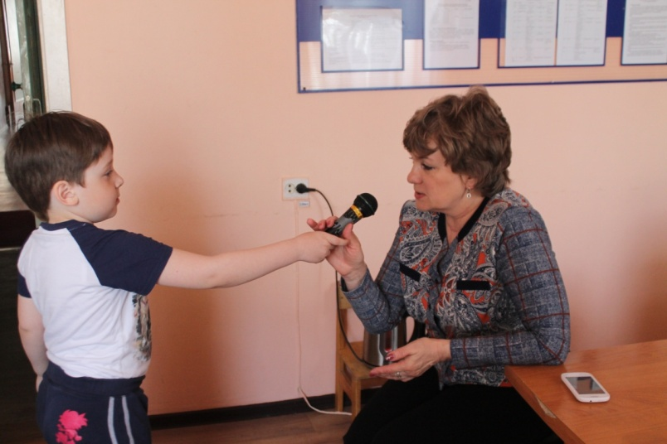

И вот 17 мая, наметив план предстоящей работы Акции « Чистая территория» мы смело взялись за дело! Перед нами стояла глобальная задача начать наводить порядок на планете - Земля с территории своего родного детского сада.

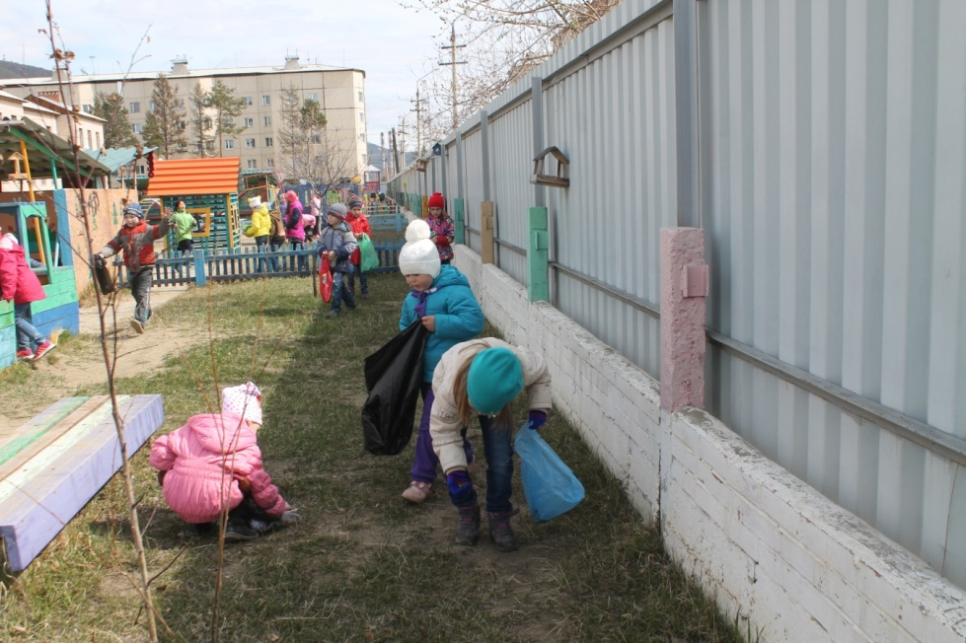

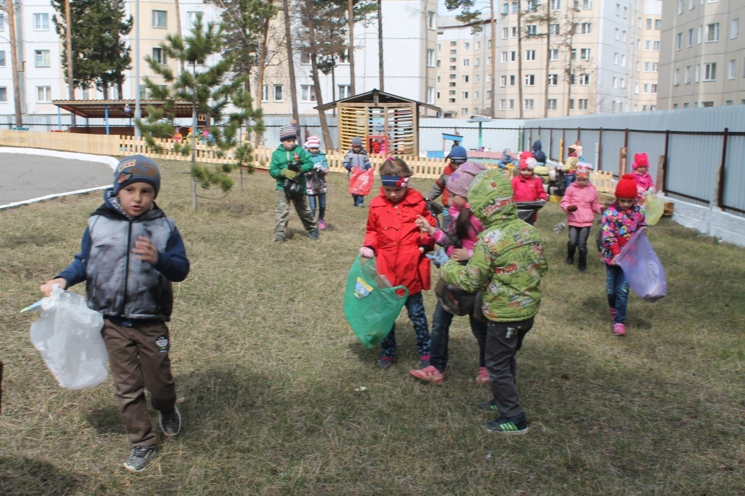

Выходя на территорию детского сада, ребята были точно уверены, что только они помогут навести порядок, и только от их трудовых усилий зависит очень многое**.** Дети не ошиблись и поняли что «Чисто не там, где убирают, а там, где не мусорят!» Работая коллективно, мы добились результата Акции « Чистая территория». А мы, взрослые, обязаны соблюдать и поддерживать порядок и на собственном примере показывать детям, что значит быть порядочным человеком!

